深圳市前海蛇口自贸区医院水厂负压救护车场所监控项目再次询价公告

我院现对以下项目询价采购供应商，欢迎具有资质的供应商前来参与报价。

1. 询价编号：ABK-XJ-2021-9-2
2. 项目名称：水厂负压救护车场所监控
3. 项目资质需求：三证合一营业执照；
4. 项目内容：

|  |  |  |  |  |  |  |
| --- | --- | --- | --- | --- | --- | --- |
| **序号** | **设备名称** | **品牌** | **规格型号** | **数量** | **单位** | **备注** |
|  | 高清网络摄像机（枪式） | 海康威视 | DS-2CD3T46WD-I3 | 2 | 台 | 400万像素；支持萤石平台接入；最高分辨率可达2560 × 1440 @25 fps，在该分辨率下可输出实时图像；符合IP66防尘防水设计，可靠性高采用高效阵列红外灯，使用寿命长，红外照射距离最远可达30 m |
|  | 高清网络摄像机（半球） | 海康威视 | DS-2CD3T46WDF | 2 | 台 | 400万像素；符合IP66防尘防水设计；支持萤石平台接入；最高分辨率可达2560 × 1440 @25 fps；红外照射距离最远可达30 m |
|  | 8口POE交换机 | ONV | ONV08PLA | 1 | 个 |  |
|  | 无线网桥 | 海康威视 |  | 1 | 套 |  |
|  | 线材辅材 |  |  | 1 | 批 |  |
|  | 安装调试 |  |  | 1 | 项 |  |

1. 报名流程：扫描二维码添加QQ，投递电子文件及电子报价。

**（注：验证消息需备注写明项目（可缩写）及报名公司名称，若不按要求者无法验证通过）**

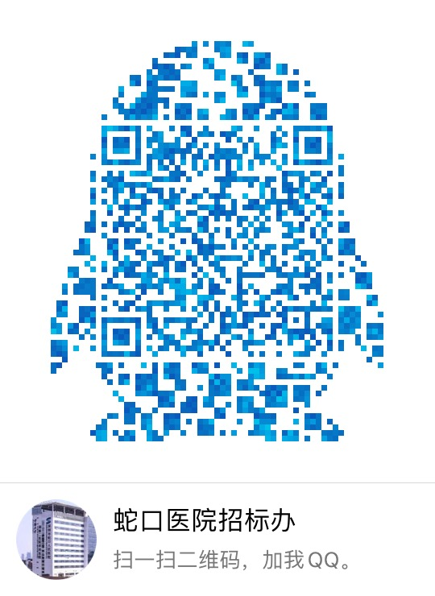

1. 报名提交报价表（需签字盖公章）及资质需求文件（复印件盖公章）时间(节假日除外)：2012年10月12日至2012年10月14日上班时间段（8:00-12:00及14:00-17:00）。
2. 资金控制金额：5500元内。
3. 招标采购办联系电话：0755-26866193。
4. 报价表模板：**（见附表1）**。
5. 设备包工包料包安装，质保一年并接入水厂系统里。
6. 供应商实施人员需持有特种作业操作证-低压电工作业证件，并提供所在单位社保缴纳记录证明文件。

深圳市前海蛇口自贸区医院招标采购办公室

2021年10月11日

附表1

报价表

深圳市前海蛇口自贸区医院：

报价如下（人民币报价、单位：元）

|  |  |  |  |  |  |  |
| --- | --- | --- | --- | --- | --- | --- |
| **序号** | **设备名称** | **品牌** | **规格型号** | **数量** | **单位** | **报价（元）** |
| 1 | 高清网络摄像机（枪式） | 海康威视 | DS-2CD3T46WD-I3 | 2 | 台 |  |
| 2 | 高清网络摄像机（半球） | 海康威视 | DS-2CD3T46WDF | 2 | 台 |  |
| 3 | 8口POE交换机 | ONV | ONV08PLA | 1 | 个 |  |
| 4 | 无线网桥 | 海康威视 |  | 1 | 套 |  |
| 5 | 线材辅材 |  |  | 1 | 批 |  |
| 6 | 安装调试 |  |  | 1 | 项 |  |
| 总合计报价（元） | | | | | |  |

公司盖章：

法人或法人授权人签名：

联系人电话：

年 月 日